**表外不良资产管理系统**

**需求分析说明书V1.0**

**2019-1-12**

变更记录

|  |  |  |  |  |
| --- | --- | --- | --- | --- |
| 序号 | 变更内容 | 变更时间 | 变更提出人 | 变更状态 |
|  |  |  |  |  |
|  |  |  |  |  |
|  |  |  |  |  |
|  |  |  |  |  |
|  |  |  |  |  |
|  |  |  |  |  |
|  |  |  |  |  |
|  |  |  |  |  |
|  |  |  |  |  |
|  |  |  |  |  |

目录

1. 基础数据管理 1

1.1. 借款人台账 1

1.2. 担保人台账 2

1.3. 法人组织机构（支行）台账 3

1.4. 角色管理 4

1.5. 用户管理 5

1.6. 数据权限管理 6

2. 借款管理 7

2.1. 借款合同登记 7

2.2. 收回款明细登记 10

2.3. 黑名单记录查询 13

3. 统计报表 14

1. **基础数据管理**
   1. **借款人台账**
      1. **业务描述**

记录向银行借款，并签订借据的债务人的基本信息，包括姓名、性别、出生年月、年龄、身份证号、手机号码、通讯地址等。

* + 1. **表单设计**

|  |  |  |  |  |
| --- | --- | --- | --- | --- |
| **属性** | **类型** | **数据项** | **长度** | **是否必填** |
| 姓名 | 字符串 | - | 50 | ● |
| 性别 | 枚举 | 男/女 | 1 | ● |
| 出生年月 | 日期 | - | - | ◎ |
| 年龄 | 数字 | - | 2 | ◎ |
| 身份证号 | 字符串 | - | 20 | ● |
| 手机号码 | 数字 | - | 11 | ◎ |
| 通讯地址 | 字符串 | - | 100 | ● |

表1.1

* + 1. **关联数据**

无

* + 1. **UI设计**

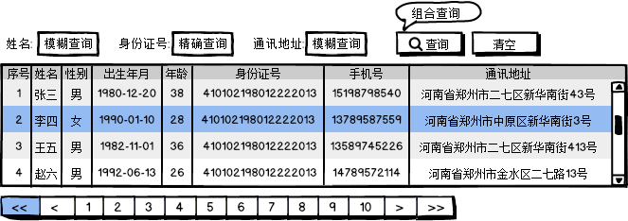

图1.1（借款人列表）

* + 1. **约束条件**
* 已关联借款合同的借款人信息不允许删除，只能更新。
  + 1. **流程**
* 登记借据、借款时可新增借款人。
* 可以设置借款人为“借冒名”。
  1. **担保人台账**
     1. **业务描述**

记录向银行借款的债权人约定，当债务人不履行债务时，保证人按照约定履行债务或者承担责任的第三人的基本信息，包括姓名、性别、出生年月、年龄、身份证号、手机号码、通讯地址等。

* + 1. **表单设计**

|  |  |  |  |  |
| --- | --- | --- | --- | --- |
| **属性** | **类型** | **数据项** | **长度** | **是否必填** |
| 姓名 | 字符串 | - | 50 | ● |
| 性别 | 枚举 | 男/女 | 1 | ● |
| 出生年月 | 日期 | - | - | ◎ |
| 年龄 | 数字 | - | 2 | ◎ |
| 身份证号 | 字符串 | - | 20 | ● |
| 手机号码 | 数字 | - | 11 | ◎ |
| 通讯地址 | 字符串 | - | 100 | ● |

表1.2

* + 1. **关联数据**

无

* + 1. **UI设计**

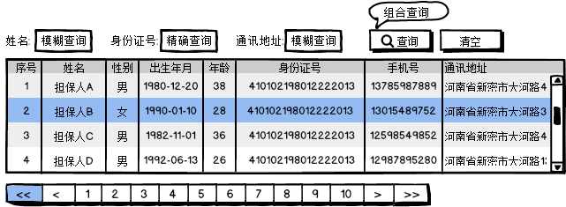

图1.2（担保人列表）

* + 1. **约束条件**
* 已经关联借款合同的担保人信息不允许删除，只能更新。
  + 1. **流程**
* 登记借据、借款时可新增担保人。
* 可以设置担保人为“借冒名”。
  1. **法人组织机构（支行）台账**
     1. **业务描述**

记录银行支行法人单位的基本信息，包括名称、地址、单位代码。

* + 1. **表单设计**

|  |  |  |  |  |
| --- | --- | --- | --- | --- |
| **属性** | **类型** | **数据项** | **长度** | **是否必填** |
| 名称 | 字符串 | - | 50 | ● |
| 地址 | 字符串 | - | 100 | ● |
| 单位代码 | 数字 | - | 20 | ◎ |
| 是否生效 | 枚举 | 是/否 | 1 | ● |

表1.3

* + 1. **关联数据**

无

* + 1. **UI设计**

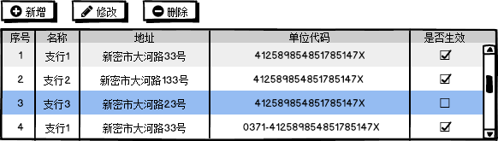

图1.3（法人组织机构列表）

* + 1. **约束条件**
* 已关联借款合同的法人组织机构信息不允许删除，只能更新。
  + 1. **流程**

无

* 1. **角色管理**
     1. **业务描述**

记录系统中角色的基本信息，包括角色名称、编码、是否生效等。

* + 1. **表单设计**

|  |  |  |  |  |
| --- | --- | --- | --- | --- |
| **属性** | **类型** | **数据项** | **长度** | **是否必填** |
| 名称 | 字符串 | - | 50 | ● |
| 编码 | 字符串 | - | 10 | ● |
| 是否生效 | 枚举 | 是/否 | 1 | ● |

表1.4

* + 1. **关联数据**

无

* + 1. **UI设计**

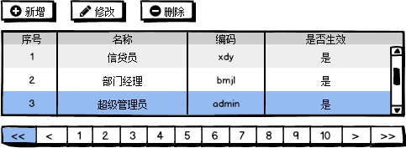

图14（角色列表）

* + 1. **约束条件**
* 角色名称必须唯一。
* 角色编码必须唯一。
  + 1. **流程**

无

* 1. **用户管理**
     1. **业务描述**

记录系统登录用户基本信息，包括用户名，登录账号，密码，编号，是否生效等。

* + 1. **表单设计**

|  |  |  |  |  |
| --- | --- | --- | --- | --- |
| **属性** | **类型** | **数据项** | **长度** | **是否必填** |
| 姓名 | 字符串 | - | 50 | ● |
| 登录账号 | 字符串 | - | 20 | ● |
| 密码 | 字符串 | - | 20 | ● |
| 编号 | 字符串 | - | 20 | ● |
| 是否生效 | 枚举 | 是/否 | 1 | ● |

表1.5

* + 1. **关联数据**

无

* + 1. **UI设计**

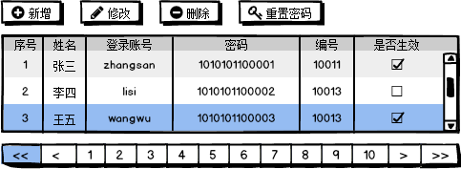

图1.5（用户列表）

* + 1. **约束条件**
* 登录账号必须唯一。
* 用户编号必须唯一。
  + 1. **流程**

无

* 1. **数据权限管理**
     1. **业务描述**

记录系统用户与角色之间的关系，用来控制表单新增、数据查看等方面的权限控制。

* + 1. **表单设计**

|  |  |  |  |  |
| --- | --- | --- | --- | --- |
| **属性** | **类型** | **数据项** | **长度** | **是否必填** |
| 角色名称 | 字符串 | - | 20 | ● |
| 用户名称 | 字符串 | - | 20 | ● |

表1.6

* + 1. **关联数据**

用户

角色

用户角色关系

图1.6.1（关联数据）

* + 1. **UI设计**

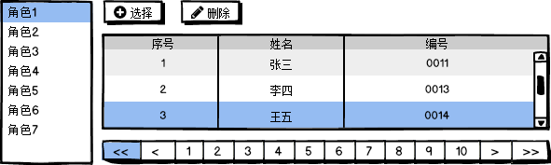

图1.6.2（数据权限列表）

* + 1. **约束条件**
* 一个用户可以有不同角色。
* 从已有角色与用户中选择配对关系。
  + 1. **流程**

无

1. **借款管理**
   1. **借款合同登记**
      1. **业务描述**

记录借款人与银行签订合同的基本信息，包括借款人、担保人、贷款金额、贷款发放日、贷款到期日、信贷员、利率、附件、备注等。

* + 1. **表单设计**

|  |  |  |  |  |
| --- | --- | --- | --- | --- |
| **属性** | **类型** | **数据项** | **长度** | **是否必填** |
| 合同编号 | 字符串 | - | 20 | ● |
| 借款人姓名 | 字符串 | - | 15 | ● |
| 担保人姓名 | 字符串 | - | 15 | ● |
| 贷款金额 | 数字 | - | 11 | ● |
| 贷款发放日 | 日期 | - | - | ● |
| 贷款到期日 | 日期 | - | - | ● |
| 利率 | 数字 | - | 11 | ● |
| 信贷员 | 字符串 | - | 20 | ● |
| 所属支行 | 字符串 | - | 50 | ● |
| 备注 | 字符串 | - | 250 | ◎ |
| 状态 | 枚举 | 已还款/欠款 | 1 | ● |

表2.1

* + 1. **关联数据**

借款人

借款、借据

担保人

图2.1.1（关联数据）

* + 1. **UI设计**

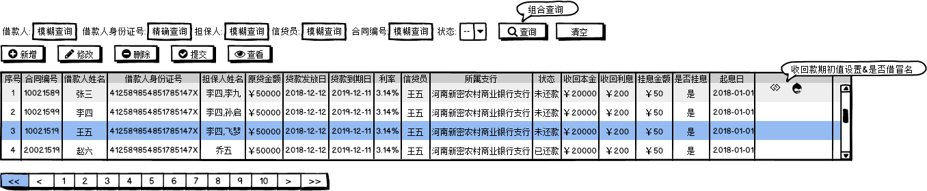

图2.1.2（借款合同列表）

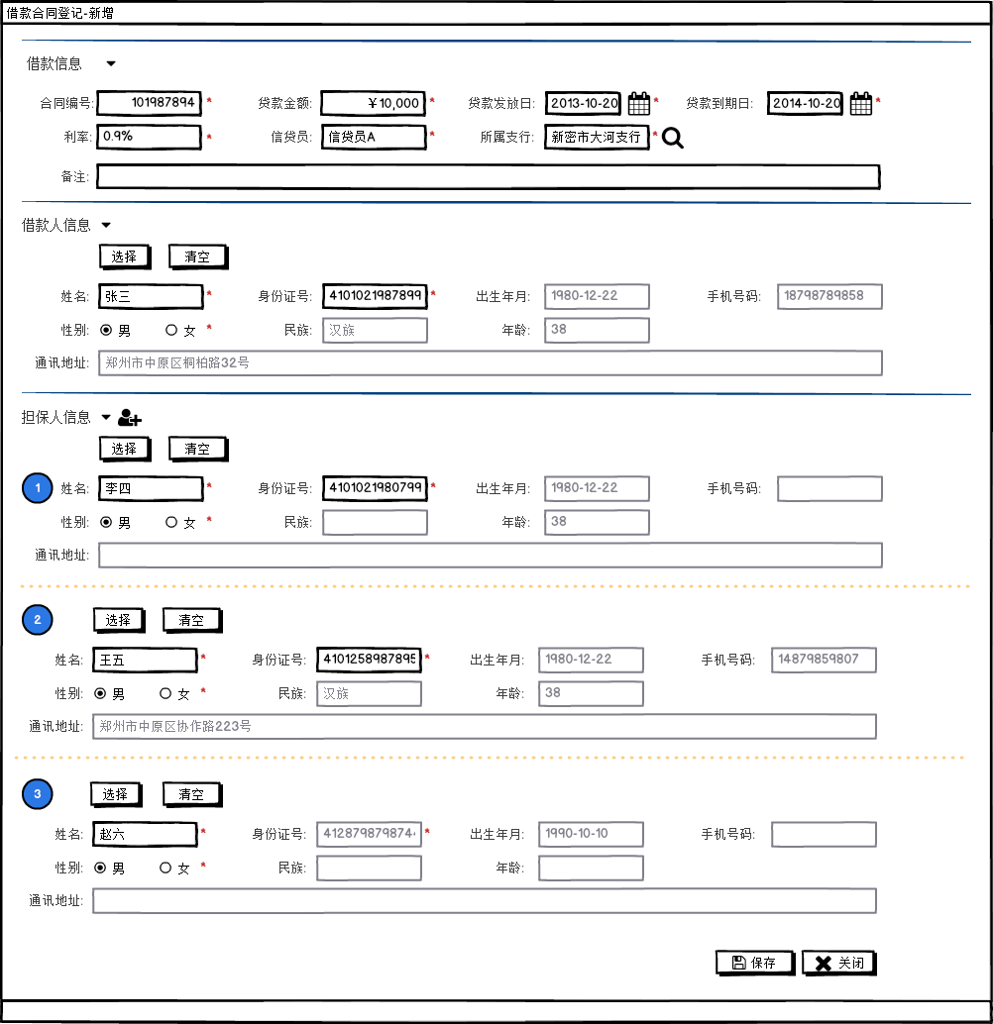

图2.1.3（借款合同登记）

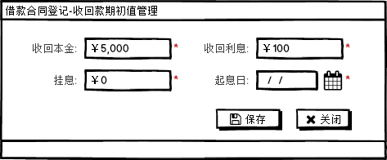

图2.1.4（借款合同登记-收回款期初值管理）

* + 1. **约束条件**

1. 合同登记：

* 已存在的借款人不允许新增。
* 已存在的担保人不允许新增。
* 合同编号必须唯一。
* 贷款到期日大于贷款发放日。

1. 收回款期初值管理：

* 收回本金小于等于贷款金额。

1. 其它：

* 登记合同的用户只能查看、操作所属支行的合同信息。
* 管理员可以查看、操作所有支行的合同信息。
* 已提交的合同不允许更新合同主体信息。
  + 1. **流程**

无

* 1. **收回款明细登记**
     1. **业务描述**

记录根据合同编号的每一笔收回款信息，包括收回时间、收回金额、收回人姓名等。

* + 1. **表单设计**

|  |  |  |  |  |
| --- | --- | --- | --- | --- |
| **属性** | **类型** | **数据项** | **长度** | **是否必填** |
| 合同编号 | 字符串 | - | 50 | ● |
| 起息日 | 日期 | - | - | ● |
| 收回时间 | 日期 | - | - | ● |
| 收回本金 | 数字 | - | 11 | ● |
| 收回利息 | 数字 | - | 11 | ● |
| 当期利率 | 数字 | - | 11 | ● |
| 收回人 | 字符串 | - | 50 | ● |
| 是否生效 | 枚举 | 是/否 | 1 | ● |
| 附件 | 文件 | - | - | ◎ |

表2.2

* + 1. **关联数据**

收回款明细

借款合同

图2.2.1（关联数据）

* + 1. **UI设计**

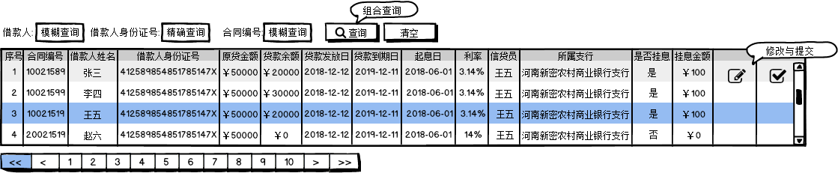

图2.2.2（收回款明细登记列表）

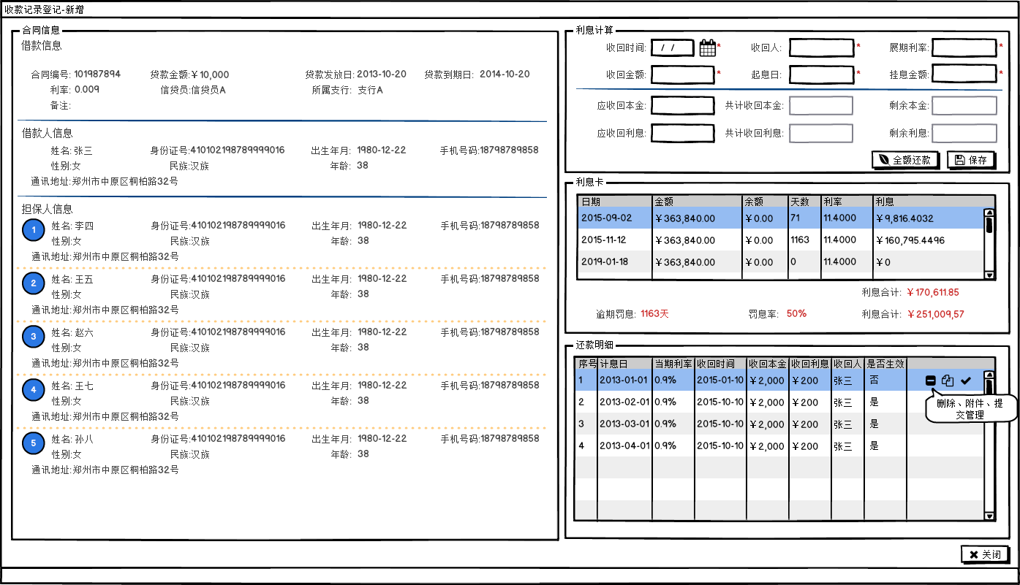

图2.2.3（收回款明细登记新增）

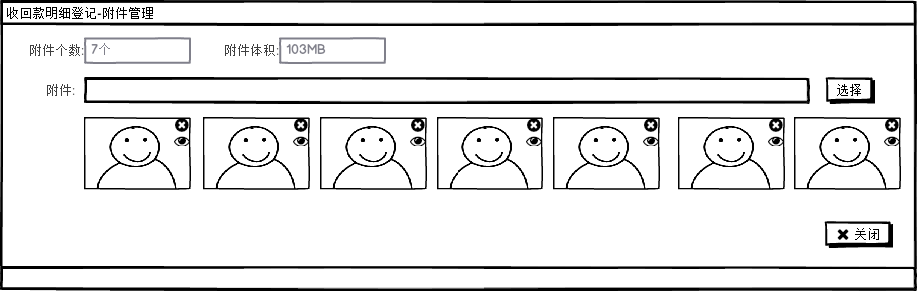

图2.2.3（收回款明细登记-附件管理）

* + 1. **约束条件**
* 列表数据为未完全还款的合同记录。
* 根据利率计算器自动计算，手动录入计息本金、挂息金额、起息日、利率。
* 计算公式如下：

x（收回本金），y（收回利息），z（计息本金），d1（起息日），d2（利息到期日），d3（收回此比欠款时间），l（月利率）



* + 1. **流程**

还款完成，更新合同状态为”已完全还款”。

* 1. **黑名单记录查询**
     1. **业务描述**

按姓名、身份证查询用户是否在黑名单内，返回查询结果，并且可以对查询结果打印。

* + 1. **表单设计**

无

* + 1. **关联数据**

无

* + 1. **UI设计**

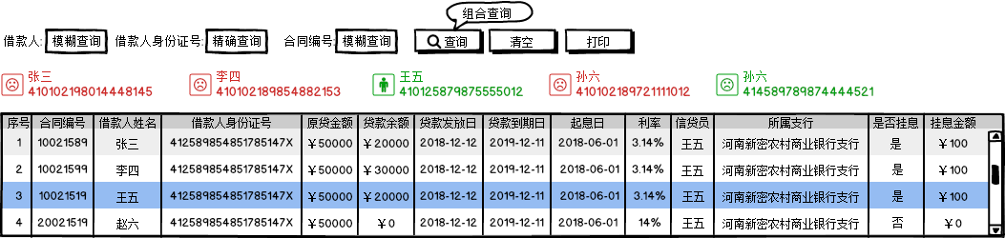

图2.2.3（黑名单记录查询列表）

* + 1. **约束条件**

无

* + 1. **流程**

无

1. **统计报表**
   * 1. **业务描述**

无

* + 1. **表单设计**

无

* + 1. **关联数据**

无

* + 1. **UI设计**

无

* + 1. **约束条件**

无

* + 1. **流程**

无